 | 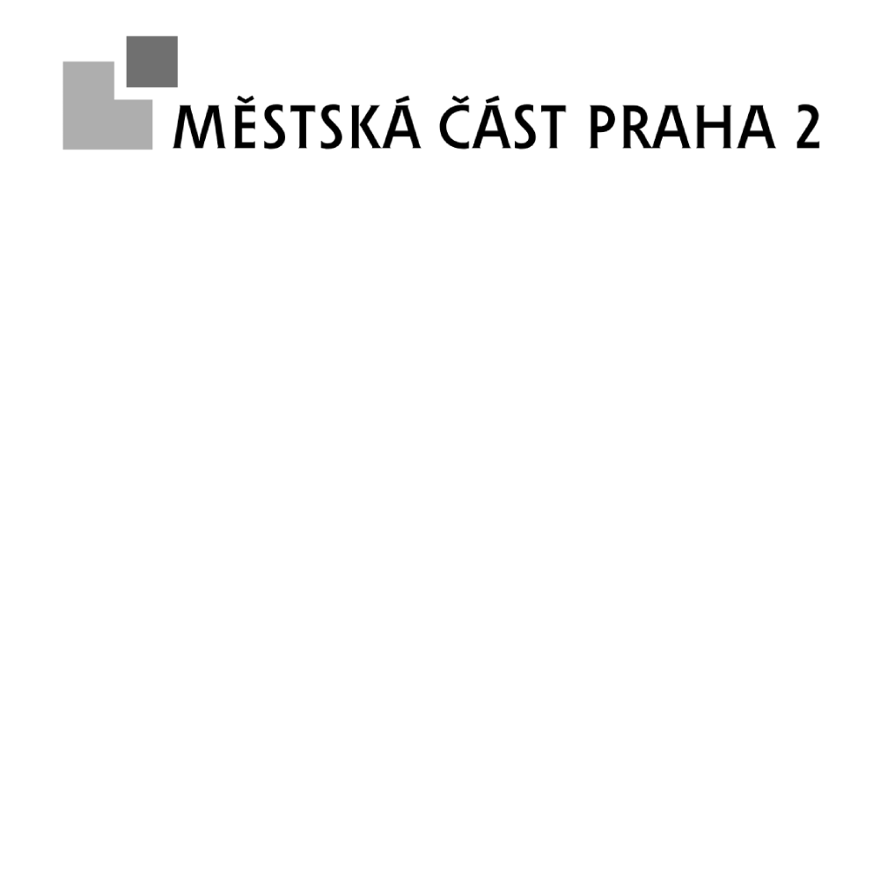
 |  |  |  |  |  | Dům dětí a mládeže Praha 3 - Ulita
 |  |  |  |  |  | Na Balkáně 2866/17a
 |  |  |  |  |  | 130 | 00 | Praha 3
 |  | Naše značka |  |  | Vyřizuje / oddělení / tel. |  |  |  | V Praze dne
 |  | MC02X01ONW2F |  |  | Šimáková Eva / Odbor humanitní / |  |  |  | 28. dubna 2026
 |  | Věc: OBJEDNÁVKA č. O150/2026/0045/OH
 |  | Zhotovitel |  |  | Dům dětí a mládeže Praha 3 - Ulita
 |  | Sídlo: |  |  | Na Balkáně 2866/17a, 13000 Praha 3
 |  | IČ: |  |  | 45241848
 |  | DIČ:
 |  | Bankovní spojení: |  |  | /
 |  | Objednatel |  |  | Městská část Praha 2
 |  | Sídlo: |  |  | náměstí Míru 600/20, 120 39 Praha 2
 |  | IČ: |  |  | 00063461
 |  | DIČ: |  |  | CZ00063461
 |  | Zastoupený: |  |  | PhDr. Tomáš Klinecký
 |  | Specifikace objednávky:
 |  | Objednávka TP pro OSPOD - 5/2026
Objednávka TP pro OSPOD – květen 2026
Objednáváme u Vás realizaci terénního programu pro cílovou skupinu dětí a mládeže, která tráví svůj volný čas pasivně a rizikovým způsobem na území MČ Praha 2 v období květen 2026 v lokalitách dětské hřiště U Vinohradské vodárny, oblast parku Folimanka, Bezručovy sady a v dalších oblastech na území MČ Praha 2, kde je pravděpodobnost výskytu rizikové mládeže.
Realizace programu terénní práce dle této objednávky zahrnuje minimálně 8 dní přímé práce v terénu v různou denní dobu, tedy celkově minimálně 64 hodin. Poskytování terénní práce cílové skupině rizikových dětí a mládeže předpokládá úzkou spolupráci s Oddělením sociálně právní ochrany dětí městské části Praha 2 a s organizacemi z MČ Praha 2, které poskytují návazné programy a služby pro tuto cílovou skupinu.
Výstupy terénního programu:
Průběžné zhodnocení realizace programu na osobním setkání se zástupci ÚMČ Praha 2 – termín: ….
Závěrečné zprávy hodnotící 3 měsíční realizaci terénního programu: kvalitativní i kvantitativní parametry výskytu rizikové mládeže v Praze 2, podrobný popis cílové skupiny a jejích potřeb, zhodnocení spolupráce s organizacemi, které poskytují návazné služby pro cílovou skupinu programu, návrh dalších doporučení a opatření, vhodných k řešení problematiky rizikové mládeže na území MČ Praha 2 – termíny odevzdání zpráv v roce 2026: 15. 4., 15. 7., 15. 10. a 18. 12. 2026.
Písemný přehled výskytu rizikové mládeže v lokalitách MČ Praha 2 v daném měsíci – termíny: do 5. 2., 5. 3., 8. 4., 6. 5., 5. 6., 8. 7., 5. 8., 7. 9., 7. 10., 5. 11., 7. 12. 2026 a 7. 1. 2027.
Platební podmínky:
Částka bude uhrazena na základě Vámi vystavené faktury se lhůtou splatnosti 14 dnů ve výši 38.000,- Kč.
Celková částka (konečná) v Kč: 38.000,-
MČ Praha 2 je plátce DPH. Na faktuře vždy uvádějte termín splatnosti minimálně 14 dní, naše číslo objednávky a název odboru.
Vzhledem ke změně zákona o DPH, kde je stanoven režim přenesení daňové povinnosti podle
ust. § 92e zákona o DPH Vás žádáme, abyste uváděli ke službě odpovídající číselný kód klasifikace produkce (kód předmětu plnění).
 |  | Bez zpětného písemného potvrzení akceptace není objednávka platně uzavřena. V případě objednávky v hodnotě nad 50 tis. Kč bez DPH bude objednávka účinná dnem uveřejnění v Registru smluv.
 |  | Forma úhrady: |  | převodním příkazem
 |  | Fakturu zašlete výběrem z následujících možností:
 |  | 1) elektronicky na adresu: posta@praha2.cz
 |  | 2) do datové schránky úřadu ID: y7yb44i
3) poštou na adresu: Městská část Praha 2, Úřad městské části Praha 2, náměstí Míru 600/20,
120 39, Praha 2
 |  | V Praze dne: | 28. dubna 2026
 |  |  |  |  |  |  | PhDr. Tomáš Klinecký
 |  |  |  |  |  |  | Městská část Praha 2

